Павлодар облысы әкімдігінің
2015 жылғы " 28 " мамырдағы
№ 153/5 қаулысымен
бекітілді

"Бастауыш, негізгі орта, жалпы орта білім берудің жалпы білім
беретін бағдарламалары бойынша оқыту үшін ведомстволық
бағыныстылығына қарамастан, білім беру ұйымдарына құжаттар қабылдау
және оқуға қабылдау" мемлекеттік көрсетілетін қызмет регламенті
Ескерту. Регламенттің барлық мәтіні бойынша:
"халыққа қызмет көрсету орталығымен" сөздері "Мемлекеттік корпорациясымен" сөздерімен ауыстырылды;
"Халыққа қызмет көрсету орталығы" шаруашылық жүргізу құқығындағы республикалық мемлекеттік кәсіпорнының Павлодар облысы бойынша филиалы", "Халыққа қызмет көрсету орталығы" шаруашылық жүргізу құқығындағы республикалық мемлекеттік кәсіпорнының филиалы сөздері "Азаматтарға арналған үкімет" мемлекеттік корпорациясы" коммерциялық емес акционерлік қоғамы" сөздерімен ауыстырылды - Павлодар облыстық әкімдігінің 19.02.2016 N 39/2 (алғаш ресми жарияланған күнінен кейін он күнтізбелік күн өткен соң қолданысқа енгізіледі) қаулысымен.

1. Жалпы ережелер
1. "Бастауыш, негізгі орта, жалпы орта білім берудің жалпы білім беретін бағдарламалары бойынша оқыту үшін ведомстволық бағыныстылығына қарамастан, білім беру ұйымдарына құжаттар қабылдау және оқуға қабылдау" мемлекеттік көрсетілетін қызметін (бұдан әрі – мемлекеттік көрсетілетін қызмет) Қазақстан Республикасының бастауыш, негізгі орта, жалпы орта білім беру ұйымдары (бұдан әрі – көрсетілетін қызметті беруші) көрсетеді.
Өтініштерді қабылдау және мемлекеттік қызметті көрсету нәтижелерін беру:
1) көрсетілетін қызметті берушінің кеңсесі;
2) www.edu.gov.kz "электрондық үкіметі" веб-порталы (бұдан әрі – портал) арқылы жүзеге асырылады.
2. Мемлекеттік қызмет көрсету нысаны: электрондық/қағаз түрінде.
3. Мемлекеттік қызмет көрсету нәтижесі – бастауыш, негізгі орта, жалпы орта білім беру ұйымына қабылдау туралы бұйрық.

2. Мемлекеттік қызмет көрсету процесінде
көрсетілетін қызметті берушінің құрылымдық бөлімшелерінің
(қызметкерлерінің) іс-қимыл тәртібін сипаттау
4. Қазақстан Республикасы Білім және ғылым министрінің 2015 жылғы 8 сәуірдегі № 179 бұйрығымен бекітілген "Бастауыш, негізгі орта, жалпы орта білім берудің жалпы білім беретін бағдарламалары бойынша оқыту үшін ведомстволық бағыныстылығына қарамастан, білім беру ұйымдарына құжаттар қабылдау және оқуға қабылдау" стандартының (бұдан әрі – стандарт) 9-тармағында көрсетілген қажетті құжаттармен қоса көрсетілетін қызметті алушының өтініші мемлекеттік қызмет көрсету бойынша рәсімді (іс-қимылды) бастау үшін негіздеме болып табылады.
5. Мемлекеттік қызмет көрсету процесінің құрамына кіретін әрбір рәсімнің (іс-қимылдың) мазмұны, ұзақтығы мен орындау реттілігі, соның ішінде рәсімдердің (іс-қимылдардың) өту кезеңі:
1) көрсетілетін қызметті берушінің кеңсе қызметкері көрсетілетін қызметті алушыдан алынған құжаттарды қабылдауды және тіркеуді жүзеге асырады, құжаттардың көшірмелерін көрсетілетін қызметті алушы құжаттарының түпнұсқаларымен салыстырады және стандарттың 3-қосымшасына сәйкес нысан бойынша құжаттардың қабылданғаны туралы қолхатты бере отыра, түпнұсқаларын көрсетілетін қызметті алушыға қайтарады және көрсетілетін қызметті берушінің басшысына қарауға береді (15 минуттан аспайды);
2) көрсетілетін қызметті берушінің басшысы құжаттарды қарайды, жауапты орындаушыны анықтайды (1 жұмыс күні);
3) көрсетілетін қызметті берушінің жауапты орындаушысы бұйрық жобасын ресімдейді, басшыға қарауға және қол қоюға жібереді (1 жұмыс күні);
4) көрсетілетін қызметті берушінің басшысы бұйрық жобасын қарайды, қол қояды және кеңсеге жібереді (1 жұмыс күні);
5) көрсетілетін қызметті берушінің кеңсе қызметкері бұйрықты тіркейді және көрсетілетін қызметті алушыға мемлекеттік қызметтің нәтижесін береді (15 минуттан аспайды).
6. Нәтижесі: бастауыш, негізгі орта, жалпы орта білім беретін ұйымдарға қабылдау туралы бұйрық.

3.Мемлекеттік қызмет көрсету процесінде көрсетілетін қызметті
берушінің құрылымдық бөлімшелерінің (қызметкерлерінің)
өзара іс-қимыл тәртібін сипаттау
7. Мемлекеттік қызмет көрсету процесіне қатысатын көрсетілетін қызметті берушінің құрылымдық бөлімшелерінің (қызметкерлердің) тізімі:
1) көрсетілетін қызметті берушінің кеңсе қызметкері;
2) көрсетілетін қызметті берушінің басшысы;
3) көрсетілетін қызметті берушінің жауапты орындаушысы.
8. Әрбір рәсімнің (іс-қимылдың) ұзақтығын көрсете отырып, құрылымдық бөлімшелер (қызметкерлер) арасындағы рәсімдер (іс-қимылдар) реттілігін сипаттау осы регламенттің 1-қосымшасына сәйкес кестемен қоса беріледі.

4. Мемлекеттік корпорациясымен өзара іс-қимыл тәртібін,
сондай-ақ мемлекеттік қызмет көрсету процесінде ақпараттық
жүйелерді қолдану тәртібін сипаттау
9. Стандартқа сәйкес мемлекеттік қызмет "Азаматтарға арналған үкімет" мемлекеттік корпорациясы" коммерциялық емес акционерлік қоғамы арқылы көрсетілмейді.
10. Портал арқылы мемлекеттік қызметті көрсету кезінде жүгіну тәртібін және көрсетілетін қызметті беруші мен көрсетілетін қызметті алушы үдерістерінің (іс-қимыл) реттілігін сипаттау:
1) көрсетілетін қызметті алушы жеке сәйкестендіру нөмірінің (бұдан әрі – ЖСН), сондай-ақ парольдің көмегімен порталда тіркелуді жүзеге асырады;
2) 1-процесс – қызметті алу үшін көрсетілетін қызметті алушының порталда ЖСН мен паролін енгізуі (авторизациялау үдерісі);
3) 1-шарт – ЖСН мен пароль арқылы тіркелген көрсетілетін қызметті алушы туралы деректердің түпнұсқалығын порталда тексеру;
4) 2-процесс – көрсетілетін қызметті алушының құжаттарында бұзушылықтың болуына байланысты порталда авторизациялаудан бас тарту туралы хабарламаны қалыптастыру;
5) 3-процесс – көрсетілетін қызметті алушының осы регламентте көрсетілген қызметті таңдауы, қызметті көрсету үшін экранға сұрау нысанын шығару және нысан талаптары мен оның құрылымын ескере отырып, көрсетілетін қызметті алушының нысанды толтыруы (деректерді енгізуі), Стандартта көрсетілген қажетті құжаттардың электрондық түріндегі көшірмелерін сұраныс нысанына бекіту, сондай-ақ сұрауды куәландыру (қол қою) үшін көрсетілетін қызметті алушының электрондық-цифрлық қолтаңбаның (бұдан әрі – ЭЦҚ) тіркеу куәлігін таңдауы;
6) 2-шарт – порталда ЭЦҚ тіркеу куәлігінің қолдану мерзімін және қайтарылған (күші жойылған) тіркеу куәліктерінің тізімінде жоқтығын, сондай-ақ сәйкестендіру деректерінің сәйкестігін (сұрауда көрсетілген ЖСН мен ЭЦҚ тіркеу куәлігінде көрсетілген ЖСН арасында) тексеру;
7) 4-процесс – көрсетілетін қызметті алушының ЭЦҚ расталмауына байланысты сұратылатын қызметтен бас тарту хабарламаны қалыптастыру;
8) 5-процесс – көрсетілетін қызметті беруші сұрауды өңдеу үшін электрондық үкіметінің шлюзі (бұдан әрі – ЭҮШ) арқылы көрсетілетін қызметті берушінің ЭЦҚ-мен куәландырылған (қол қойылған) электрондық құжаттарды электрондық үкіметтің өңірлік шлюзінің автоматтандырылған жұмыс орнына (бұдан әрі – ӨЭҮШ АЖО) жіберу;
9) 3-шарт – көрсетілетін қызметті берушінің қызмет көрсету үшін көрсетілетін қызметті алушы ұсынған құжаттардың стандартта көрсетілген құжаттарымен сәйкестігін және негіздерін тексеруі;
0) 6-процесс – көрсетілетін қызметті алушының құжаттарында бұзушылықтың болуына байланысты сұратылып отырған қызметтен бас тарту туралы хабарламаны қалыптастыру;
11) 7-процесс – көрсетілетін қызметті алушының ӨЭҮШ АЖО қалыптастырылған қызметтің нәтижесін (электрондық құжат нысанындағы хабарламаны) алуы.
Мемлекеттік қызметті көрсету нәтижесі көрсетілетін қызметті берушінің уәкілетті тұлғасының ЭЦҚ-мен куәландырылған электрондық құжат түрінде көрсетілетін қызметті алушының "жеке кабинетіне" жіберіледі. Портал арқылы мемлекеттік қызметті көрсету кезінде қатыстырылған ақпараттық жүйелердің функционалдық өзара іс-қимыл диаграммасы осы регламенттің 2-қосымшасында келтірілген.
11. Мемлекеттік қызмет көрсету үдерісінде көрсетілетін қызметті берушінің құрылымдық бөлімшелерінің (қызметкерлерінің) рәсімдерінің (іс-қимылдардың) өзара іс-қимылдар реттілігін толық сипаттау, сондай-ақ, мемлекеттік қызмет көрсету процесінде ақпараттық жүйелерді қолдану тәртібін толық сипаттау осы регламенттің 3-қосымшасына сәйкес бизнес-процестердің анықтамалығында көрсетіледі.
"Бастауыш, негізгі орта, жалпы
орта білім берудің жалпы білім
беретін бағдарламалары
бойынша оқыту үшін
ведомстволық
бағыныстылығына қарамастан,
білім беру ұйымдарына
құжаттар қабылдау және оқуға
қабылдау" мемлекеттік
көрсетілетін қызмет
регламентіне
1-қосымша

Мемлекеттік қызмет көрсету процесінде көрсетілетін қызметті берушінің
құрылымдық бөлімшелерінің (қызметкерлерінің) өзара іс-қимыл тәртібін сипаттау
 | Негізгі үдерістің (жұмыс барысының) іс-қимылы
1. | Іс-қимылдың (жұмыс барысының) № | 1 | 2 | 3 | 4 | 5
2. | Құрылымдық бөлімшенің (қызметкердің) атауы | Көрсетілетін қызметті берушінің кеңсе қызметкері | Көрсетілетін қызметті берушінің басшысы | Көрсетілетін қызметті берушінің жауапты орындаушысы | Көрсетілетін қызметті берушінің басшысы | Көрсетілетін қызметті берушінің кеңсе қызметкері
3. | Іс-қимылдың (үдерістің, рәсімнің, операцияның) атауы және оны сипаттау | Құжаттарды қабылдауды және тір-кеуді жүзеге асырады, құжаттардың көшірмелерімен түпнұсқаларын салыстырады және түпнұсқаларын көрсетілетін қызметті алушыға қайтарады | Қарайды және жауапты орындаушыны анықтайды | Бұйрық жобасын ресімдейді | Қарайды және жауапты орын-даушыны анықтайды | Бұйрықты тіркейді
4. | Аяқталу нысаны | Құжаттарды қабылдау туралы қолхат беру және көрсетілетін қызметті берушінің басшысына қарауға беру | Бұрыштама | Бұйрық жобасын басшыға қарауға және қол қоюға жіберу | Бұйрық | Көрсетілетін қызметті алушыға мемлекеттік қызметтің нәтижесін беру
 | Орындау мерзімдері | 15 минуттан аспайды | 1 жұмыс күні | 1 жұмыс күні | 1 жұмыс күні | 15 минуттан аспайды

"Бастауыш, негізгі орта, жалпы
орта білім берудің жалпы білім
беретін бағдарламалары
бойынша оқыту үшін
ведомстволық
бағыныстылығына қарамастан,
білім беру ұйымдарына
құжаттар қабылдау және оқуға
қабылдау" мемлекеттік
көрсетілетін қызмет
регламентіне
2-қосымша

Портал арқылы мемлекеттік қызметті көрсету кезінде қатыстырылған
ақпараттық жүйелердің функционалдық өзара іс-қимыл диаграммасы

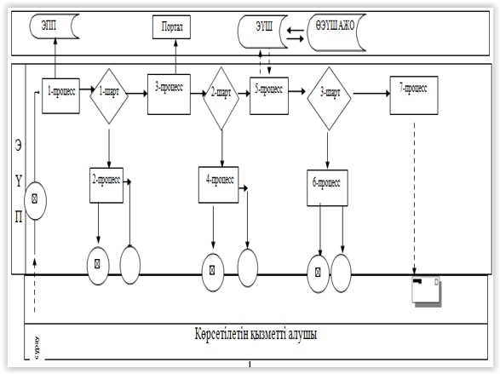

Шартты белгілер
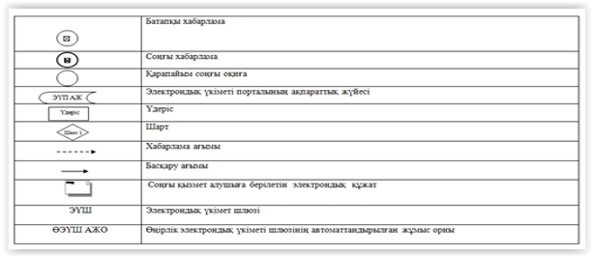

"Бастауыш, негізгі орта, жалпы
орта білім берудің жалпы білім
беретін бағдарламалары
бойынша оқыту үшін
ведомстволық
бағыныстылығына қарамастан,
білім беру ұйымдарына
құжаттар қабылдау және оқуға
қабылдау" мемлекеттік
көрсетілетін қызмет
регламентіне
3-қосымша

Мемлекеттік қызметті көрсетудің бизнес-процестерінің анықтамалығы
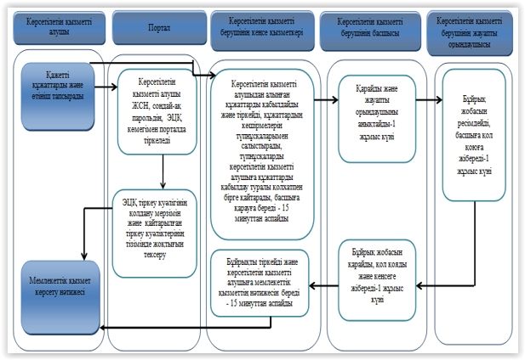

Шартты белгілер:
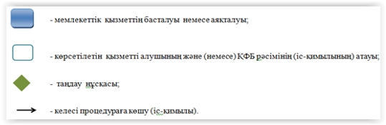

Утвержден
постановлением акимата
Павлодарской области
от "28" мая 2015 №153/5

Регламент государственной услуги
"Прием документов и зачисление в организации образования,
независимо от ведомственной подчиненности, для обучения
по общеобразовательным программам начального, основного
среднего, общего среднего образования"
Сноска. По всему тексту регламента:
слова "центром обслуживания населения" заменены соответственно словами "Государственной корпорацией";
слова "филиал Республиканского государственного предприятия на праве хозяйственного ведения "Центр обслуживания населения" по Павлодарской области", филиал Республиканского государственного предприятия на праве хозяйственного ведения "Центр обслуживания населения" заменены соответственно словами "Некоммерческое акционерное общество "Государственная корпорация "Правительство для граждан" в соответствии с постановлением акимата Павлодарской области от 19.02.2016 № 39/2 (вводится в действие по истечении десяти календарных дней после дня его первого официального опубликования).

1. Общие положения
1. Государственная услуга "Прием документов и зачисление в организации образования, независимо от ведомственной подчиненности, для обучения по общеобразовательным программам начального, основного среднего, общего среднего образования" (далее-государственная услуга) оказывается организациями начального, основного среднего, общего среднего образования Республики Казахстан (далее – услугодатели).
Прием заявлений и выдача результатов оказания государственных услуг осуществляются через:
1) канцелярию услугодателя;
2) веб-портал "электронного правительства": www.edu.gov.kz (далее – портал).
2. Форма оказания государственной услуги: электронная/бумажная.
3. Результат оказания государственной услуги: приказ о зачислении в организацию начального, основного среднего, общего среднего образования.

2. Описание порядка действий структурных подразделений
(работников) услугодателя в процессе оказания государственной услуги
4. Основанием для начала процедуры (действия) по оказанию государственной услуги является заявление услугополучателя с приложением необходимых документов, указанных в пункте 9 стандарта государственной услуги "Прием документов и зачисление в организации образования, независимо от ведомственной подчиненности, для обучения по общеобразовательным программам начального, основного среднего, общего среднего образования", утвержденного приказом Министра образования и науки Республики Казахстан от 8 апреля 2015 года № 179 (далее - стандарт).
5. Содержание каждой процедуры (действия), входящей в состав процесса оказания государственной услуги, длительность и последовательность ее выполнения, в том числе этапы прохождения процедур (действий):
1) сотрудник канцелярии услугодателя осуществляет прием и регистрацию полученных от услугополучателя документов, сверяет копии документов с оригиналами документов, возвращает оригиналы услугополучателю с распиской о приеме документов по форме согласно приложению 3 к стандарту и передает на рассмотрение руководителю услугодателя (не более 15 минут);
2) руководитель услугодателя рассматривает и определяет ответственного исполнителя (1 рабочий день);
3) ответственный исполнитель услугодателя оформляет проект приказа, направляет на рассмотрение и подписание руководителю (1 рабочий день);
4) руководитель услугодателя рассматривает проект приказа подписывает и направляет в канцелярию (1 рабочий день);
5) сотрудник канцелярии услугодателя регистрирует приказ и выдает результат государственной услуги услугополучателю (не более 15 минут).
6. Результат: приказ о зачислении в организацию начального, основного среднего, общего среднего образования.

3. Описание порядка взаимодействия структурных подразделений
(работников) услугодателя в процессе оказания государственной услуги
7. Перечень структурных подразделений (работников) услугодателя, которые участвуют в процессе оказания государственной услуги:
1) сотрудник канцелярии услугодателя;
2) руководитель услугодателя;
3) ответственный исполнитель услугодателя.
8. Описание последовательности процедур (действий) между структурными подразделениями (работниками) с указанием длительности каждой процедуры (действия) сопровождается таблицей согласно приложению 1 к настоящему регламенту.

4. Описание порядка взаимодействия с Государственной корпорацией
и иными услугодателями, а также порядка использования
информационных систем в процессе оказания государственной услуги
9. Согласно стандарта, государственная услуга не оказывается через некоммерческое акционерное общество "Государственная корпорация "Правительство для граждан".
10. Описание порядка обращения при оказании государственной услуги через портал (далее – портал) и последовательности процедур (действий) услугодателя и услугополучателя:
1) услугополучатель осуществляет регистрацию на портале (далее – портал) с помощью индивидуального идентификационного номера (далее – ИИН), а также пароля;
2) процесс 1 – ввод услугополучателем ИИН и пароля (процесс авторизации) на портале для получения услуги;
3) условие 1 – проверка на портале подлинности данных о зарегистрированном услугополучателе через ИИН и пароль;
4) процесс 2 – формирование порталом сообщения об отказе в авторизации в связи с имеющимся нарушениями в данных услугополучателя;
5) процесс 3 – выбор услугополучателем услуги, указанной в настоящем регламенте, вывод на экран формы запроса для оказания услуги и заполнение услугополучателем формы (ввод данных) с учетом ее структуры и форматных требований, прикрепление к форме запроса необходимых копий документов в электронном виде, указанные в стандарте, а также выбор услугополучателем регистрационного свидетельства электронно-цифровой подписи (далее – ЭЦП) для удостоверения (подписания) запроса;
6) условие 2 – проверка на портале срока действия регистрационного свидетельства ЭЦП и отсутствия в списке отозванных (аннулированных) данных (между ИИН, указанным в запросе, и ИИН, указанным в регистрационном свидетельстве ЭЦП);
7) процесс 4 – формирование сообщения об отказе в запрашиваемой услуге в связи с неподтверждением подлинности ЭЦП услугополучателя;
8) процесс 5 – направление электронного документа (запроса услугополучателя) удостоверенного (подписанного) ЭЦП услугополучателя через шлюз электронного правительства (далее – ШЭП) в автоматизированном рабочем месте регионального шлюза электронного правительства (далее – АРМ РШЭП) для обработки запроса услугодателем;
9) условие 3 – проверка услугодателем соответствия приложенных услугополучателем документов, указанных в стандарте, и основания для оказания услуги;
10) процесс 6 – формирование сообщения об отказе в запрашиваемой услуге в связи с имеющимися нарушениями в документах услугополучателя;
11) процесс 7 – получение услугополучателем результата услуги (уведомление в форме электронного документа), сформированной АРМ РШЭП. Результат оказания государственной услуги направляется услугополучателю в "личный кабинет" в форме электронного документа, удостоверенного ЭЦП уполномоченного лица услугодателя.
Функциональные взаимодействия информационных систем, задействованных при оказании государственной услуги через портал приведены диаграммой согласно приложению 2 к настоящему регламенту.
11. Подробное описание последовательности процедур (действий) взаимодействий структурных подразделений (работников) услугодателя в процессе оказания государственной услуги, а также описания порядка использования информационных систем в процессе оказания государственной услуги отражается в справочнике бизнес-процессов согласно приложению 3.
Приложение 1
к регламенту государственной
услуги "Прием документов и
зачисление в организации
образования, независимо от
ведомственной подчиненности,
для обучения по
общеобразовательным
программам начального,
основного среднего,
общего среднего образования"

Описание порядка взаимодействия структурных подразделений
(работников) услугодателя в процессе оказания государственной услуги
 | Действия основного процесса (хода работ)
1. | № действия (хода работ) | 1 | 2 | 3 | 4 | 5
2. | Структурные подразделения (работники) | Сотрудник канцелярии услугодателя | Руководитель услугодателя | Ответственный исполнитель услугодателя | Руководитель услугодателя | Сотрудник канцелярии услугодателя
3. | Наименование действия (процесса, процедуры операции) и их описание | Осуществляет прием и регистрацию полученных от услугополучателя документов, сверяет копии с оригиналами документов и возвращает оригиналы услугополучателю | Рассматривает и определяет ответственного исполнителя | Оформляет проект приказа | Рассматривает проект приказа и подписывает | Регистрирует приказ
4. | Форма завершения | Выдача расписки о приеме документов и передача на рассмотрение руководителю | Резолюция | Направление проекта приказа на рассмотрение и подписание руководителю | Приказ | Выдача результата государственной услуги услугополучателю
 | Сроки исполнения | Не более 15 минут | 1 рабочий день | 1 рабочий день | 1 рабочий день | Не более 15 минут

Приложение 2
к регламенту государственной
услуги "Прием документов и
зачисление в организации
образования, независимо от
ведомственной подчиненности,
для обучения по
общеобразовательным
программам начального,
основного среднего,
общего среднего образования"

Диаграмма функционального взаимодействия информационных
систем, задействованных в оказании государственной услуги через портал
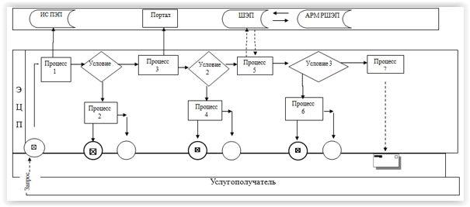

Условные обозначения:

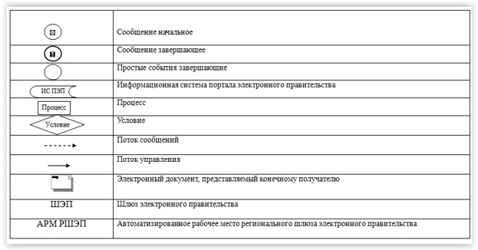

Приложение 3
к регламенту государственной
услуги "Прием документов и
зачисление в организации
образования, независимо от
ведомственной подчиненности,
для обучения по
общеобразовательным
программам начального,
основного среднего,
общего среднего образования"

Справочник бизнес-процессов оказания государственной услуги

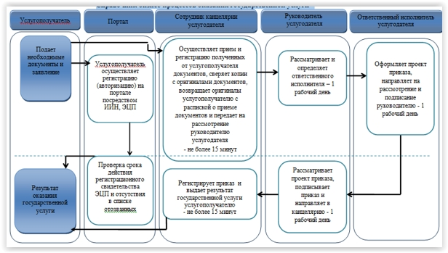

Условные обозначения:

